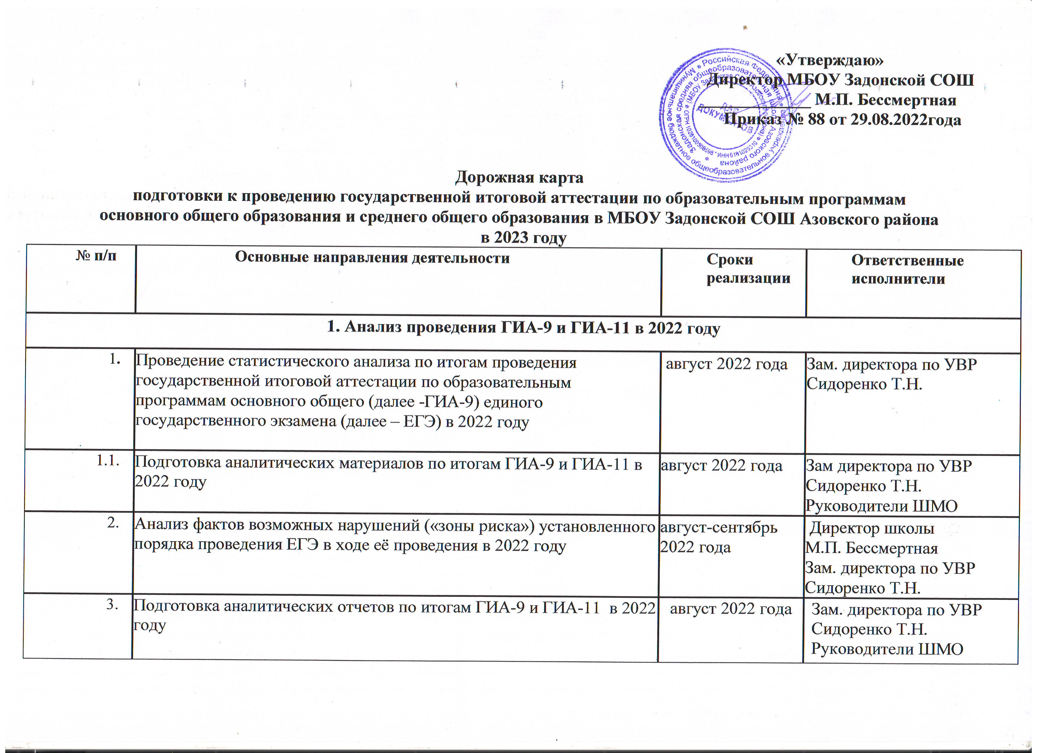
4. |  | Представление итогов проведения ЕГЭ с анализом итогов и постановкой задач на педагогическом совете. | август-сентябрь 2022 года | Директор школы  М.П. Бессмертная  Зам. директора по УВР Сидоренко Т.Н.
4.1 |  | Совещания с руководителями ШМО по итогам  проведения ГИА -22 в целях совершенствования организации проведения ГИА в 2023 году | В течение учебного года | Зам. директора по УВР Сидоренко Т.Н.
2.Меры по повышению качества преподавания учебных предметов
1. |  | Организация работы по повышению качества основного общего и среднего общего образования | В течение учебного года | Директор школы  М.П. Бессмертная  Зам. директора по УВР Сидоренко Т.Н.
1.1 |  | Реализация плана мероприятий (комплекса мер) по повышению качества образования в школе, в том числе в части преподавания русского языка | по отдельному плану | Зам. директора по УВР Сидоренко Т.Н.  Руководители ШМО
1.2 |  | Участие в международных и национальных исследованиях качества образования | по отдельному плану | Директор школы  М.П. Бессмертная
2. |  | Обеспечение участия в курсовой подготовке педагогов школы, включая учителей по учебным предметам, по которым проводятся ГИА-9 и ГИА-11на основе анализа результатов ГИА -9, анализа результатов ЕГЭ | в течение  2022-2023 учебного года | Директор школы  М.П. Бессмертная
3. |  | Публикации сценариев современных уроков, наиболее значимых в контексте проекта «Современная школа», обеспечивающих успешность сдачи ГИА на сайтах, в методических журналах. | в течение 2022-2023 учебного года | Директор школы  М.П. Бессмертная
4. |  | Участие в обучении в рамках федеральных проектов «Современная школа» и «Цифровая образовательная среда» национального проекта «Образование» | в течение 2022-2023 учебного года | Директор школы  М.П. Бессмертная
3. Нормативно-правовое обеспечение ГИА-9 и ГИА-11
- 1. | Приведение нормативной правовой документации школьного уровня в соответствие с федеральными, региональными и муниципальными нормативными правовыми актами по организации и проведению ГИА-9 и ГИА-11 в 2023 году |  | в течение  2022-2023 учебного года |  |  |  | Директор школы  М.П. Бессмертная  Зам. директора по УВР Сидоренко Т.Н.
- 1.1 | Подготовка нормативных правовых актов школьного уровня:  - О назначении школьного координатора по вопросам ГИА-9 и ГИА-11;  -О создании условий для участия в анкетировании учащихся 9,11 классов на предмет психологической готовности к участию в государственной итоговой аттестации;  - О создании условий для проведения итогового сочинения и итогового собеседования;  - О создании условий для участия обучающихся 9-х,11 классов в пробном тестировании по учебным предметам по текстам ГБУ РО РОЦОИСО;  - О создании условий для проведения государственной итоговой аттестации по образовательным программам основного общего образования по общеобразовательным предметам;  - иных нормативно-правовых актов. |  | Сентябрь 2022 г.  Ноябрь 2022 г.  В установленные сроки  Ноябрь 2022 г.,  март 2023 г.  Май-июнь 2023 г.  в течение  2022-2023 учебного года |  |  |  | Директор школы  М.П. Бессмертная  Зам. директора по УВР Сидоренко Т.Н.
1.2 | Организация взаимодействия с РОО по вопросу приведения школьной правовой документации в соответствие с муниципальными, региональными и федеральными нормативными правовыми актами |  | постоянно |  |  |  | Директор школы  М.П. Бессмертная  Зам. директора по УВР Сидоренко Т.Н.
4. Обучение лиц, привлекаемых к проведению ГИА-9 и ГИА-11
1. | Обеспечение обучения лиц, привлекаемых к проведению ГИА-9 и ГИА-11 |  | сентябрь-декабрь 2022 года, январь-май 2023 года |  |  | Директор школы  М.П. Бессмертная
1.1 | Организация проведения совещаний по вопросу подготовки к ГИА - 9 и ГИА-11 |  | в течение 2022-2023 учебного года |  |  | Зам. директора по УВР Сидоренко Т.Н.
1.2 | Участие в обучающем семинаре для организаторов, привлекаемых к проведению ЕГЭ в ППЭ с использованием технологий печати полного комплекта экзаменационных материалов (далее - ЭМ) в аудиториях и прочее |  | февраль-май 2022 года |  |  | Директор школы  М.П. Бессмертная  Зам. директора по УВР Сидоренко Т.Н.
1.3 | Участие учителей-предметников в вебинарах по обучению написания итогового собеседования по русскому языку в 9-х классах |  | октябрь 2021 года |  |  | Зам. директора по УВР Сидоренко Т.Н., руководитель ШМО Галыгина О.А.
1.4 | Участие учителей-предметников в вебинарах по обучению написания итогового сочинения |  | октябрь 2022 года |  |  | Зам. директора по УВР Сидоренко Т.Н., руководитель ШМО Галыгина О.А.
1.5 | Семинар для учителей школы «Совершенствование методов и форм подготовки учащихся к ЕГЭ по русскому языку» |  | декабрь 2022 года |  |  | Зам. директора по УВР Сидоренко Т.Н., руководитель ШМО Галыгина О.А.
1.6 | Круглый стол «Система подготовки к ГИА-9 по математике» |  | февраль 2023 года |  |  | Зам. директора по УВР Сидоренко Т.Н. , руководитель ШМО Подлужная О.В.
1.7 | Семинар «Анализ итогов ГИА 11 класса по обществознанию. «Написание ЭССЕ» |  | Ноябрь 2022 года |  |  | Зам. директора по УВР Сидоренко Т.Н., руководитель ШМО Кряжева И.В.
2. | Осуществление контроля за проведением обучения лиц, привлекаемых к проведению ГИА-9, ГИА-11 |  | сентябрь 2022 года – май 2023 года |  |  | Директор школы  М.П. Бессмертная
3. | Участие в обучении экспертов областных предметных комиссий, претендующих на присвоение статуса (ведущий, старший, основной эксперт); в проведении квалификационных испытаний для экспертов предметных комиссий, претендующих на присвоение статуса (ведущий, старший, основной эксперт). |  | декабрь 2022 года – апрель 2023 года |  |  | Директор школы  М.П. Бессмертная
5. Организационное сопровождение ГИА-9 и ГИА-11
1. | Сбор предварительной информации о планируемом количестве участников ГИА-9 и ГИА-11 в 2023 году из числа:  - выпускников текущего учебного года;  - лиц с ограниченными возможностями здоровья, инвалидов и детей- инвалидов |  | до 01 декабря 2022 года |  |  | Зам. директора по УВР Сидоренко Т.Н.
2 | Внесение данных в РИС в соответствии с требованиями Правил формирования и ведения ФИС, утвержденных постановлением Правительства Российской Федерации от 31 августа 2013 №755 |  | по плану-графику внесения сведений в ФИС и РИС в 2022- 2023 учебном году |  |  | Зам. директора по УВР Сидоренко Т.Н.  классные руководители 9,11 классов
2.1 | Обеспечение мер по защите информации от повреждения или утраты при хранении и обработке информации, содержащейся в РИС, а также обмену информацией в соответствии с предусмотренными нормативными правовыми актами Российской Федерации в области защиты информации |  | постоянно |  |  | Директор школы  М.П. Бессмертная
2.2 | Мониторинг полноты и достоверности, корректировка внесенных в РИС сведений |  | постоянно |  |  | Зам. директора по УВР Сидоренко Т.Н.
3. | Назначение школьного координатора проведения ГИА-9, ГИА-11 |  | сентябрь 2022 года |  |  | Директор  Бессмертная М.П.
4. | Формирование состава предметных комиссий для проведения ГИА-9 и ГИА-11 |  | ноябрь 2022 года- апрель 2023 года |  |  | Директор школы  М.П. Бессмертная  Зам. директора по УВР  Сидоренко Т.Н.
5. | Формирование состава работников ППЭ ГИА-9 и ГИА-11 (организаторов, технических специалистов) |  | февраль, апрель-май 2023 года |  |  | Директор школы  М.П. Бессмертная  Зам. директора по УВР  Сидоренко Т.Н.
6. | Участие в муниципальных тренировочных мероприятиях по использованию новых технологий на экзаменах |  | март-май 2023 года |  |  | Директор школы  М.П. Бессмертная
- 7. | Создание условий для участия выпускников с ограниченными возможностями здоровья детей-инвалидов и инвалидов в ГИА |  | Март- май  2023 года |  | Директор Бессмертная М.П.
- 8. | Участие в тренировке технологии проведения экзамена по иностранным языкам (раздел «Говорение») |  | по отдельному плану- графику |  | Зам. директора по УВР Сидоренко Т.Н. учитель – предметник: Попова И.В.
- 9. | Организация и проведение итогового сочинения (изложения) |  | декабрь 2022 года, февраль, май 2023 года |  | Директор школы  М.П. Бессмертная  Зам. директора по УВР Сидоренко Т.Н.
10. | Организация и проведение итогового собеседования в 9 классах |  | февраль, март, май 2023 года |  | Директор школы  М.П. Бессмертная  Зам. директора по УВР Сидоренко Т.Н.
11. | Участие в рабочих совещаниях с руководителями ОО, координаторами проведения ГИА-9 и ГИА-11 |  | сентябрь 2022 года - июнь 2023 года |  | Директор школы  М.П. Бессмертная  Зам. директора по УВР Сидоренко Т.Н.
- 12. | Формирование списка граждан, привлекаемых в качестве общественных наблюдателей. |  | декабрь 2022 года, февраль-июнь 2023 года |  | Директор школы  М.П. Бессмертная  Зам. директора по УВР Сидоренко Т.Н.
- 12.1 | Обеспечение участия общественных наблюдателей в обучении. |  | Апрель-май 2023 года |  | Директор школы  М.П. Бессмертная
6. Мероприятия по информационному сопровождению ГИА-9 и ГИА-11
1. |  | Организация работы по информированию о процедурах проведения ГИА-9 и ГИА-11 всех участников экзаменов, их родителей (законных представителей), ведение официального сайта школы, пользование мобильным приложением «ЕГЭ в РО» | постоянно | Заместитель директора по УВР Сидоренко Т.Н., Тищенко И.М., классные руководители 9-х, 11 классов
- 1.1 |  | Подготовка, размещение и обновление информационно-аналитических, методических материалов по вопросам проведения ГИА-9 и ГИА-11 (плакаты, памятки, видеоролики и др.) на официальном сайте школы | постоянно | Заместитель директора по УВР Сидоренко Т.Н.  Тищенко И.М.
- 1.2 |  | Работа с участниками ГИА и их родителями (законными представителями) по разъяснению вопросов проведения ГИА-9 и ГИА-11 (мобильное приложение «ЕГЭ в РО», вебинары, онлайн консультации, Дни открытых дверей, открытые уроки, тематические акции) | октябрь 2022 года- апрель 2023 года | Директор школы  М.П. Бессмертная  зам. директора по УВР Сидоренко Т.Н., руководители ШМО
1.3 |  | Проведение конкурса видеороликов «За честный ЕГЭ», «Я сдам ЕГЭ» среди выпускников текущего года | апрель-май 2023 года | Заместитель директора по УВР Сидоренко Т.Н., классный руководитель 11 класса
1.4 |  | Участие в акции «Единый день сдачи ЕГЭ родителями» | февраль 2023 года | Заместитель директора по УВР Сидоренко Т.Н., классный руководитель 11 класса
1.5 |  | Участие во Всероссийской акции «100 баллов для победы» | апрель 2023 года | Заместитель директора по УВР Сидоренко Т.Н., классный руководитель 11 класса
1.6 |  | Участие во Всероссийской акции «Я сдал ЕГЭ» с привлечением студентов-первокурсников | сентябрь 2022 года | Заместитель директора по УВР Сидоренко Т.Н., классный руководитель 11 класса
1.7 |  | Консультирование выпускников текущего года, их родителей (законных представителей) по вопросам проведения ГИА-9 и ГИА-11 | постоянно | Директор школы  М.П. Бессмертная  Зам. директора по УВР Сидоренко Т.Н.
- 1.8 |  | Организация проведения тренировочных мероприятий для выпускников в целях апробации организационно-технологического обеспечения проведения ГИА-9 и ГИА-11 | ноябрь 2022 года,  март, апрель 2023 года | Директор школы  М.П. Бессмертная  Зам. директора по УВР Сидоренко Т.Н.
- 2. |  | Информирование о работе телефонов «горячей линии» на территории Азовского района, школы по вопросам организации и проведения ГИА -9 и ГИА-11 | постоянно | Директор школы  М.П. Бессмертная  зам. директора по УВР Сидоренко Т.Н.
- 3. |  | Обеспечение взаимодействия со средствами массовой информации (далее - СМИ) с целью информирования общественности о мероприятиях, проводимых в рамках ГИА-9 и ГИА-11 в 2023 году | постоянно | Директор школы  М.П. Бессмертная
- 3.1 |  | Подготовка информационных материалов для СМИ по вопросам подготовки и проведения ГИА-9 и ГИА-11 в 2023 году | постоянно | Директор школы  М.П. Бессмертная  Зам. директора по УВР Сидоренко Т.Н.
- 4. |  | Оформление школьного информационного стенда по процедуре проведения ГИА-9 и ГИА-11 в 2023 году, размещение соответствующей информации на сайте школы | в течение 2022-2023 учебного года | Заместитель директора по УВР Сидоренко Т.Н. Тищенко И.М.
- 5. |  | Проведение школьных родительских собраний по вопросам подготовки и проведения ГИА-9 и ГИА-11 | Ноябрь, декабрь 2022 года, апрель, май 2023 года | Зам. директора по УВР Сидоренко Т.Н., классные руководители 9-х,11 классов
- 6. |  | Организация сопровождения участников ГИА-9 и ГИА-11 в школе по вопросам психологической готовности к экзаменам | постоянно | Педагог-психолог Кряжева И.В., Центр «Доверие»
- 6.1 |  | Организация психологического сопровождения родителей (законных представителей) участников ГИА-9 и ГИА-11, учителей- предметников | постоянно | Педагог-психолог Кряжева И.В., Центр «Доверие»
7. Контроль за организацией и проведением ГИА-9 и ГИА-11
- 1. |  | Осуществление контроля за ходом подготовки к ГИА-9 и ГИА-11 по основным предметам и предметам по выбору на уроках и во внеурочное время | в течение 2022-2023 учебного года | Директор Бессмертная М.П., заместитель директора по УВР Сидоренко Т.Н.
2. |  | Мониторинг движения выпускников школы | в течение 2022-2023 учебного года | Зам. директора по УВР Сидоренко Т.Н.
- 3. |  | Контроль организации и проведения информационно-разъяснительной работы по вопросам подготовки и проведения ГИА-9 и ГИА-11 с его участниками и лицами, привлекаемыми к проведению ГИА-9 и ГИА-11 | в течение 2022-2023 учебного года | Директор Бессмертная М.П.

